Ngày soạn  55/1/2025 | Ngày dạy | Ngày | 24/1/2025 | 4 /2/2025 | 23/1/2025 | 4/2/2025
Ngày soạn  55/1/2025 | Ngày dạy | TT tiết theo TKB | 1 | 1 | 5 | 2
Ngày soạn  55/1/2025 | Ngày dạy | Lớp | 9C | 9C | 9D | 9D

TUẦN 19+20 - TIẾT 76-77
CHỦ ĐỀ VIII: ETHYLIC ALCOHOL VÀ ACETIC ACID
Bài 23: ETHYLIC ALCOHOL
Thời gian thực hiện: 02 Tiết
I. MỤC TIÊU
1. Về kiến thức
- Viết được công thức phân tử, công thức cấu tạo và nêu được đặc điểm cấu tạo của ethylic alcohol
- Quan sát mẩu vật hoặc hình ảnh, trình bày được một số tính chất vật lí của ethylic alcohol: trạng thái, màu sắc, mùi vị, tính tan, khôi lượng liêng, nhiệt độ sôi.
- Nêu được khái niệm và ý nghĩa của độ cồn.
- Trình bày được tính chất hoá học của ethylic alcohol: phản ứng cháy, phản ứng với sodium. Viết được các phương trình hoá học xảy ra.
- Tiến hành được (hoặc quan sát qua video) thí nghiệm phản ứng cháy, phản ứng với sodium của ethylic alcohol, nêu và giải thích hiện tượng thí nghiệm, nhận xét và rút ra kết luận vế tính chất hoá học cơ bản của ethylic alcohol.
-Trình bày được phương pháp điểu chế ethylic alcohol từtinh bột và từ ethylene.
- Nêu được ứng dụng của ethylic alcohol (dung môi, nhiên liệu,...).
-Trình bày được tác hại của việc lạm dụng rượu bia.
2. Về năng lực
a) Năng lực chung
- Năng lực tự chủ và tự học: Chủ động, tích cực tìm hiểu về ethylic alcohol: công thức phân tử, công thức cấu tạo, tính chất vật lí, độ cồn, tính chất hoá học, điều chế, ứng dụng, tác hại của việc lạm dụng bia rượu.
- Năng lực giao tiếp và hợp tác: Sử dụng ngôn ngữ khoa học để diễn đạt về ethylic alcohol (công thức hoá học, tính chất, điều chế và ứng dụng).
- Năng lực giải quyết vấn đề và sáng tạo: Thảo luận với các thành viên trong nhóm nhằm giải quyết các vấn đề trong bài học để hoàn thành nhiệm vụ học tập.
b) Năng lực khoa học tự nhiên
- Năng lực nhận biết khoa học tự nhiên: Trình bày được khái niệm ethylic alcohol; Hiểu được tính chất vật lí (trạng thái, màu sắc, mùi vị, tính tan, khối lượng riêng, nhiệt độ sôi); Viết được các phương trình hoá học đốt cháy và tác dụng với sodium của ethylic alcohol; Trình bày được phương pháp điều chế ethylic alcohol từ tinh bột và từ ethylene; Nêu được ứng dụng của ethylic alcohol (dung môi, nhiên liệu, …); Trình bày được tác hại của việc lạm dụng rượu bia.
- Năng lực tìm hiểu tự nhiên: Biết được cách điều chế ethylic alcohol từ nguồn nguyên liệu thiên nhiên và những ứng dụng của ethylic alcohol trong đời sống.
- Vận dụng kiến thức, kĩ năng đã học: Biết cách tạo ra ethylic alcohol từ tinh bột và từ ethylene; Biết dùng ethylic alcohol làm nhiên liệu, nguyên liệu, dung môi để phục vụ đời sống; Biết sử dụng ethylic alcohol đúng mục đích, đúng liều lượng để tránh gây hại cho sức khoẻ; …
3. Về phẩm chất
- Chăm chỉ, chịu khó tìm tòi tài liệu và thực hiện các nhiệm vụ cá nhân để tìm hiểu về ethylic alcohol.
- Có trách nhiệm trong hoạt động nhóm, chủ động nhận và thực hiện nhiệm vụ khi được GV và bạn cùng nhóm phân công.
- Trung thực, cẩn thận trong trình bày kết quả học tập của cá nhân và của nhóm.
II. THIẾT BỊ DẠY HỌC VÀ HỌC LIỆU
- Bộ lắp ghép mô hình phân tử các hợp chất hữu cơ
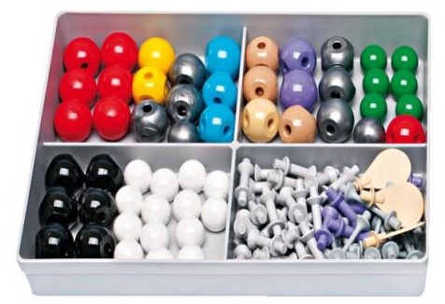
- Mẫu vật: rượu gạo, cồn 70º, cồn 90º, nước rửa tay sát khuẩn,…
– Hoá chất: ethylic alcohol nguyên chất, sodium.
- Dụng cụ thí nghiệm cho mỗi nhóm HS gồm: ống nghiệm, bát sứ, panh sắt, giấy lọc, đĩa thủy tinh, que đóm dài, bật lửa hoặc diêm.
- Một số hình ảnh về các dòng rượu nổi tiếng trên thế giới.
- Video điều chế ethylic alcohol: https://youtu.be/zn7G7v343mk
- Phiếu học tập.
PHIẾU HỌC TẬP SỐ 1
Tìm hiểu công thức và đặc điểm cấu tạo
Câu 1. Dựa vào Hình 26.1, SGK, lắp ghép mô hình (dạng rỗng) phân tử ethylic alcohol.
............................................................................................................................................................................................................................................................................................
Câu 2.Dựa vào mô hình hãy viết công thức cấu tạo thu gọn và công thức phân tử ethylic alcohol.
............................................................................................................................................................................................................................................................................................
Câu 3. Nhận xét cấu tạo của phân tử
............................................................................................................................................................................................................................................................................................
Câu 4. Từ các công thức phân tử CH₄O và C₃H₈O, hãy viết công thức cấu tạo của các chất có đặc điểm cấu tạo tương tự cấu tạo của ethylic alcohol
............................................................................................................................................................................................................................................................................................

PHIẾU HỌC TẬP SỐ 2
Tìm hiểu về tính chất vật lý
Câu 1. HS quan sát và trình bày một số tính chất vật lí của ethylic alcohol: trạng thái, màu sắc, mùi,…
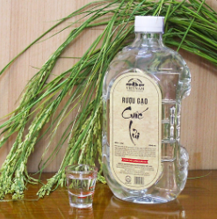  Rượu gạo | 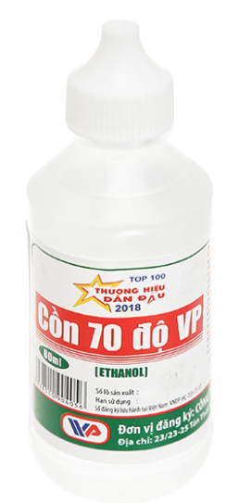  Cồn 70⁰ | 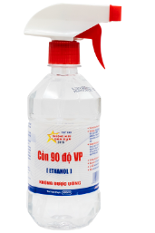  Cồn 90⁰ | 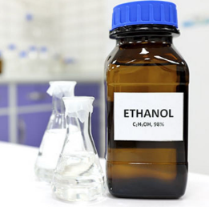Cồn nguyên chất
............................................................................................................................................................................................................................................................................................
Câu 2. Có hai ống nghiệm, ống 1 chứa 3 mL nước, ống 2 chứa 3 mL C₂H₅OH. Thêm 2 mL xăng vào mỗi ống nghiệm, lác nhẹ sau đó để yên. Dự đoán các hiện tượng xày ra trong hai ống nghiệm.
Câu 3. a. Theo em, độ cồn là gì?
.............................................................................................................................................
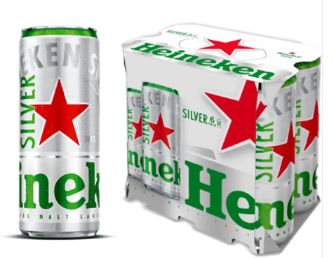 | 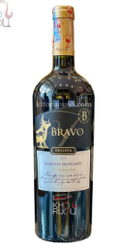 | 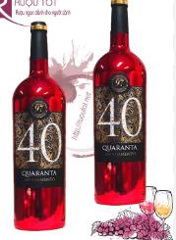
b. Trên nhãn các chai bia, rượu vang, rượu whisky,... có ghi các giá trị như 4% vol, 14% vol, 40% vol,..., các giá trị này có ý nghĩa như thế nào?
............................................................................................................................................................................................................................................................................................
Câu 4. a) Giải thích vì sao có thể dùng cồn (cồn y tế, cồn công nghiệp, …) để tẩy vết sơn tường bị dính trên quần áo. Hãy trình bày cách tẩy sạch vết sơn này.
b) Cồn có tác dụng diệt khuẩn tốt nên thường dùng để khử khuẩn. Hình bên dưới là cồn 70º, hãy cho biết ý nghĩa của kí hiệu “cồn 70º”.. Làm thế nào để pha được độ cồn có số ghi như trên.
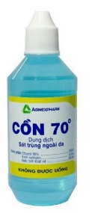
..............................................................................................................................................
Câu 5. Trong mỗi dung dịch sau cố bao nhiêu mL ethylic alcohol?
- 50 mL dung dịch ethylic alcohol 30°.
- 40 mL dung dịch ethylic alcohol 45°.
............................................................................................................................................................................................................................................................................................
..............................................................................................................................................

PHIẾU HỌC TẬP TRẠM SỐ 1
* Thí nghiệm phản ứng cháy của ethylic alcohol
- Dụng cụ và hoá chất: cồn 96⁰, đĩa thuỷ tinh, que đóm dài.
- Tiến hành thí nghiệm: cho khoảng 2 mL cồn vào đĩa thuỷ tinh rồi đốt (cồn dễ cháy, chú ý khi châm lửa và giữ khoảng cách an toàn).
Thảo luận trả lời câu hỏi sau:
Câu 1. Nhận xét về màu sắc ngọn lửa. Phản ứng đốt cháy ethylic alcohol là phản ứng toả nhiệt hay thu nhiệt?
............................................................................................................................................................................................................................................................................................
Câu 2. Khi đốt cháy, ethylic alcohol đã phản ứng với chất nào trong không khí? Dự đoán sản phẩm tạo thành và viết PTHH của phản ứng.
............................................................................................................................................................................................................................................................................................
Câu 3. Trên chai đựng ethylic alcohol có các kí hiệu. Nêu ý nghĩa của các kí hiệu trên.Cần phải làm gì khi sử dụng và lưu trữ ethylic alcohol?
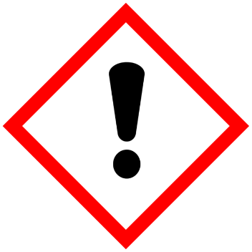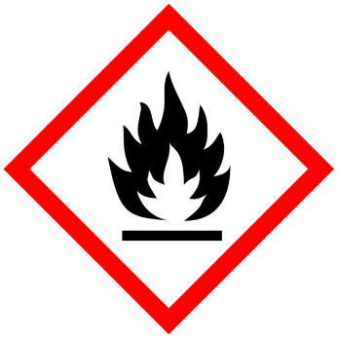
Nêu ý nghĩa của các kí hiệu trên. Cần phải làm gì khi sử dụng và lưu trữ ethylic alcohol?
............................................................................................................................................................................................................................................................................................

PHIẾU HỌC TẬP TRẠM SỐ 2
* Thí nghiệm ethylic alcohol phản ứng với sodium
- Tiến hành thí nghiệm: Cho khoảng 5 mL ethylic alcohol tuyệt đối vào ống nghiệm. Sau đó dùng panh kẹp một mẩu Na bằng hạt ngô (đã lau khô dầu bằng giấy lọc) đưa vào ống nghiệmThảo luận trả lời câu hỏi sau:
Câu 1. Quan sát nêu hiện tượng của các thí nghiệm. Viết PTHH
............................................................................................................................................................................................................................................................................................
Câu 2. Trong số các chất sau: CH₃-OH; CH₃ -CH₂ - CH₃, CH₃-CH₂-OH, H₂O chất nào tác dụng được với Na? Viết phương trình hoá học của phản ứng
............................................................................................................................................................................................................................................................................................
III. TIẾN TRÌNH DẠY HỌC
1. Hoạt động 1: Khởi động – Đặt vấn đề
a) Mục tiêu: Nhận biết được ứng dụng của ethylic alcohol trong thực tiễn, từ đó xác định được vấn đề của bài học.
b) Nội dung:
- GV cho HS tìm hiểu một số ứng dụng của ethylic alcohol trong thực tiễn.
c) Sản phẩm:
Câu trả lời dự kiến:
- Khi nhắc tới các cái tên sau, em nghĩ rượu
- Hs nêu theo sự hiểu biết của các em: như từ gạo, nếp, các loại quả như nho, mận, .....
d) Tổ chức thực hiện:
HOẠT ĐỘNG CỦA GV VÀ HS | DỰ KIẾN SẢN PHẨM
Giao nhiệm vụ:
- GV giới thiệu một số hình ảnh và đặt câu hỏi: Khi nhắc tới các cái tên sau, em nghĩ tới điều gì?
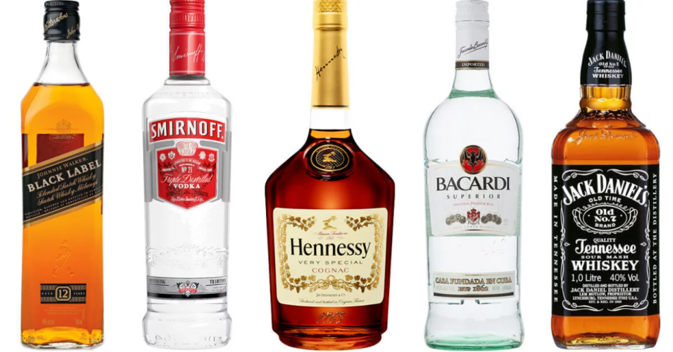- - GV cho HS trả lời câu hỏi: Trong đời sống các em được biết người ta sản xuất rượu từ những nguyên liệu nào và sản xuất như thế nào ?
Hướng dẫn học sinh thực hiện nhiệm vụ:
HS làm việc cá nhân thực hiện quan sát các hình ảnh, suy nghĩ và trả lời câu hỏi của GV
Báo cáo kết quả:
Đại diện 1 số HS trả lời câu hỏi
GV chốt lại và dẫn dắt vào bài
- Giới thiệu bài mới:
- Từ xa xưa, con người đã biết lên men các sản phẩm nông nghiệp như ngũ cốc, gạo, sắn, ngô (đã nấu chín) hoặc trái cây chín (quả nho, quả táo . . .) để tạo các đồ uống có cồn (chứa ethylic alcohol). Ngày nay, ethylic alcohol được sử dụng phổ biến trong nhiều lĩnh vực đời sống và công nghiệp. Vậy ethylic alcohol có cấu tạo như thế nào và có các tính chất đặc trưng gì? Nó có tính chất và ứng dụng gì ? Bài học hôm nay các em sẽ tìm hiểu.
- GV giới thiệu tên gọi khác của ethylic alcohol đó là ethanol.
Hình thành kiến thức mới
Hoạt động 2.1. Tìm hiểu công thức và đặc điểm cấu tạo
a) Mục tiêu:
- Viết được công thức phân tử, công thức cấu tạo và nêu được đặc điểm cấu tạo của ethylic alcohol
b) Nội dung:
- GV chia lớp 4-6 nhóm, phát cho mỗi nhóm bộ lắp ghép mô hình phân tử các hợp chất hữu cơ
- GV yêu cầu HS nghiên cứu kiến thức trong SGK và hoạt động nhóm để hoàn thành phiếu học tập số 1
c) Sản phẩm: Câu trả lời của HS
Câu 1. HS lắp được mô hình phân tử:
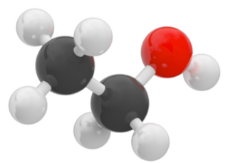  (a) Dạng rỗng | 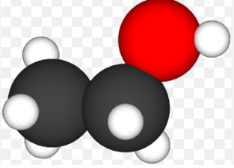  (b) Dạng đặc
Câu 2. Ethylic alcohol có:
+ Công thức phân tử C₂H₆O.
+ Công thức cấu tạo thu gọn C₂H₅OH.
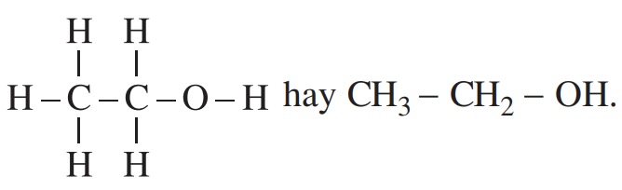
Câu 3. Đặc điểm công thức cấu tạo: Trong phân tử ethylic alcohol có nhóm –OH liên kết trực tiếp với nguyên tử carbon tạo tính chất đặc trưng.
Câu 4.
Công thức phân tử | Công thức cấu tạo
CH₄O | 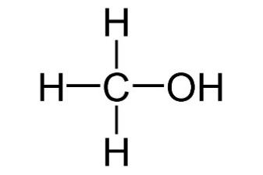
C₃H₈O | 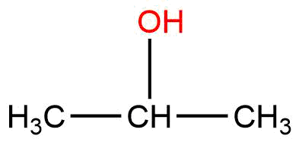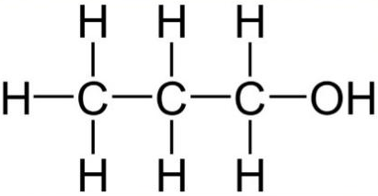
Nêu sự khác nhau giữa phân tử ethylic alcohol và phân tử ethane
Ethylic alcohol | Ethane
CH₃ – CH₂ – OH  Trong cấu tạo, có các liên kết giữa carbon với carbon và carbon với hydrogen, ngoài ra còn có nhóm –OH liên kết với một nguyên tử C. | CH₃−CH₃  Trong cấu tạo, chỉ có các liên kết giữa carbon với carbon và carbon với hydrogen.
- Tổ chức thực hiện:
HOẠT ĐỘNG CỦA GV VÀ HS | DỰ KIẾN SẢN PHẨM
Giao nhiệm vụ:  – GV yêu cầu HS thực hiện theo nhóm hoàn thành phiếu học tập số 1  Câu 1. Dựa vào Hình 26.1, SGK, lắp ghép mô hình (dạng rỗng) phân tử ethylic alcohol.  Câu 2. Dựa vào mô hình hãy viết công thức cấu tạo thu gọn và công thức phân tử ethylic alcohol.  Câu 3. Nhận xét cấu tạo của phân tử.  Câu 4. Từ các công thức phân tử CH₄O và C₃H₈O, hãy viết công thức cấu tạo của các chất có đặc điểm cấu tạo tương tự cấu tạo của ethylic alcohol  - GV yêu cầu học sinh nhận xét: Nêu sự khác nhau giữa phân tử ethylic alcohol và phân tử ethane  Sau 2 phút, GV kiểm tra kết quả của học sinh, pháp vấn, yêu cầu học sinh viết CTCT , nhận xét  Hướng dẫn học sinh thực hiện nhiệm vụ:  - HS suy nghĩ, thảo luận để giải quyết các vấn đề GV đã nêu ra.  Báo cáo kết quả:  - Cho HS trình bày câu trả lời.  - GV nhận xét, nhấn mạnh những điều cần nhớ.  - GV kết luận nội dung kiến thức cho HS. | I. CÔNG THỨC VÀ ĐẶC ĐIỂM CẤU TẠO  – Ethylic alcohol có:  + Công thức phân tử C₂H₆O.  + Công thức cấu tạo thu gọn C₂H₅OH.  – Đặc điểm công thức cấu tạo: Trong phân tử ethylic alcohol có nhóm –OH liên kết trực tiếp với nguyên tử carbon tạo tính chất đặc trưng.
Hoạt động 2.2: Tìm hiểu tính vật lý của ethylic alcohol
- Mục tiêu:
- Quan sát mẩu vật hoặc hình ảnh, trình bày được một số tính chất vật lí của ethylic alcohol: trạng thái, màu sắc, mùi vị, tính tan, khôi lượng liêng, nhiệt độ sôi.
- Nội dung: Tổ chức cho học sinh làm thí nghiệm tìm hiểu tính chất cả vật lý và trả lời các câu hỏi giáo viên đặt ra.
- Học sinh thảo luận hoàn thành phiếu học tập số 2.
- Giáo viên cho học sinh tìm hiểu khái niệm và ý nghĩa của độ cồn.
- Sản phẩm:
Câu 1: Ethylic alcohol là chất lỏng, không màu, sôi ở 78,3ºC có mùi đặc trưng, vị cay, tan vô hạn trong nước, hòa tan được nhiều chất như iodine, benzene, xăng, …
Câu 2: Dự đoán hiện tượng:
- Ống nghiệm 1: Xăng không tan trong nước, hỗn hợp phân thành 2 lớp, xăng nổi lên trên.
- Ống nghiệm 2: Xăng tan trong C2H5OH, thu được dung dịch đồng nhất.
Câu 3: Độ cồn (độ rượu) là số mililit ethylic alcohol nguyên chất có trong 100 mL dung dịch ở 20 °C.
Các giá trị 4% vol, 14% vol, 40% vol, … trên nhãn các chai bia, rượu vang, rượu whisky là độ cồn.
Tức là: Chai bia ghi 4% vol có nghĩa là trong 100 mL bia 4% vol có chứa 4 mL ethylic alcohol nguyên chất.
Câu 4:
a) Cồn có thể hòa tan được sơn tường nên được dùng để tẩy vết sơn tường bị dính trên quần áo.
– Để tẩy sạch hiệu quả cần phải dùng cồn 90 độ trở lên đổ vào vết sơn. Sau đó, cần vò mạnh để lớp sơn được bong ra. Cuối cùng, giặt lại quần áo như bình thường.
b) Tức là: Ở 20ºC, có 70mL ethyic alcohol nguyên chất có trong 100mL dung dịch.
- Dụng cụ pha rượu: ống đong 100ml, cốc đựng nước, rượu etylic.
- Tiến hành: Cho vào ống đong 70 ml ethylic alcohol nguyên chất và rót nước vào đến vạch 100ml, được hỗn hợp rượu với nước là 100ml. Ta đã có cồn 70^{o.}.
- Dụng cụ pha rượu: ống đong 100ml, cốc đựng nước, rượu etylic.
- Tiến hành: Cho vào ống đong 70ml ethylic alcohol nguyên chất và rót nước vào đến vạch 100ml, được hỗn hợp rượu với nước là 100ml. Ta đã có cồn 70^{o.}. tương tự pha đối với các độ rượu khác
Câu 5:
a)
Trong 100mL dung dịch ethylic alcohol 30º có 30 mL ethylic alcohol nguyên chất.
Vậy 50 mL dung dịch ethylic alcohol 30º có mL ethylic alcohol nguyên chất.
b)
Trong 100mL dung dịch ethylic alcohol 45º có 45 mL ethylic alcohol nguyên chất.
Vậy 40 mL dung dịch ethylic alcohol 45º có mL ethylic alcohol nguyên chất.
- Tổ chức thực hiện:
HOẠT ĐỘNG CỦA GV VÀ HS | DỰ KIẾN SẢN PHẨM
Giao nhiệm vụ:  Giới thiệu hoạt động “chinh phục thử thách”  Giáo viên chia chia lớp thành 8 nhóm nhỏ (4HS/nhóm), đánh STT từ 1 -> 4, mỗi STT nhận 1 phiếu học tập tương ứng với 1 màu khác nhau (1 – trắng, 2 – hồng, 3 – đỏ, 4 – xanh dương).  GV yêu cầu HS thảo luận (5 phút) theo nhóm để hoàn thành phiếu học tập số 2 với sự phân chia nội dung tìm hiểu như sau:  - Nhóm 1 và 5:  Câu 1. HS quan sát hình sau và trình bày một số tính chất vật lí của ethylic alcohol: trạng thái, màu sắc, mùi,…  Câu 2. Có hai ống nghiệm, ống 1 chứa 3 mL nước, ống 2 chứa 3 mL C₂H₅OH. Thêm 2 mL xăng vào mỗi ống nghiệm, lác nhẹ sau đó để yên. Dự đoán các hiện tượng xày ra trong hai ống nghiệm.  - Nhóm 2 và 6: Câu 3. a. Độ cồn là gì?  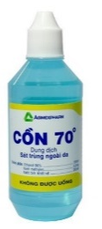  b. Trên nhãn các chai bia, rượu vang, rượu whisky,... có ghi các giá trị như 4% vol, 14% vol, 40% vol,..., các giá trị này có ý nghĩa như thế nào?  - Nhóm 4 và 8: Trong mỗi dung dịch sau cố bao nhiêu mL ethylic alcohol?  - 50 mL dung dịch ethylic alcohol 30°.  - 40 mL dung dịch ethylic alcohol 45°.  Sau thời gian 10 phút, GV yêu cầu HS tách nhau ra và hợp lại thành 4 nhóm mới với sự sắp xếp như sau:  - Nhóm 1: tất cả các bạn của 8 nhóm ban đầu mang STT 1 – phiếu học tập màu trắng.  - Nhóm 2: tất cả các bạn của 8 nhóm ban đầu mang STT 2 – phiếu học tập màu hồng.  - Nhóm 3: tất cả các bạn của 8 nhóm ban đầu mang STT 3 – phiếu học tập màu đỏ.  - Nhóm 4: tất cả các bạn của 8 nhóm ban đầu mang STT 4 – phiếu học tập màu xanh dương.  Tất cả 4 nhóm mới này đề thảo luận trong vòng 5 phút để hoàn thành phiếu học tập số 2.  Hướng dẫn học sinh thực hiện nhiệm vụ:  - HS suy nghĩ, thảo luận để giải quyết các vấn đề GV đã nêu ra.  Báo cáo kết quả:  - Sau 10 phút, đại điện từ 2 – 3 nhóm lên báo cáo kết quả thảo luận, các nhóm không lên báo cáo sẽ có ý kiến phản biện, nhận xét.  - GV chốt lại kiến thức, yêu cầu HS điều chỉnh bằng màu mực khác những nội dung mà mình chưa chính xác. | II. TÍNH CHẤT VẬT LÍ  – Ethylic alcohol là chất lỏng, không màu, sôi ở 78,3ºC có mùi đặc trưng, vị cay, tan vô hạn trong nước, hòa tan được nhiều chất như iodine, benzene, xăng, …  – Độ cồn (độ rượu) là số mililit ethylic alcohol nguyên chất có trong 100 mL dung dịch ở 20 °C.  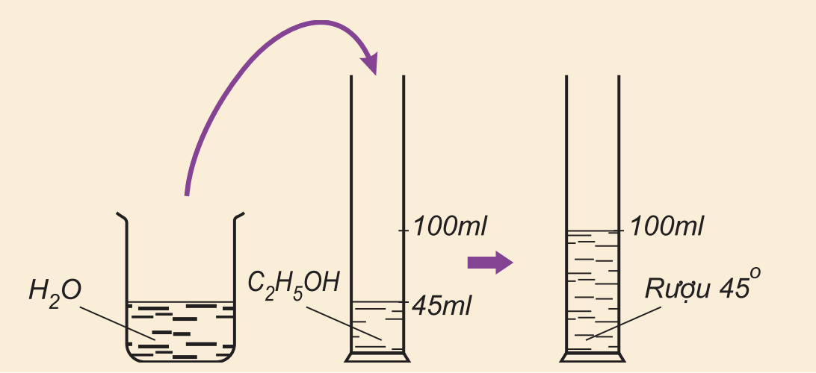  Hình. Các pha rượu 45º  Ví dụ: Dung dịch ethylic alcohol có độ cồn là 45 (kí hiệu 45°) có nghĩa là trong 100 mL dung dịch ethylic alcohol có 45 mL ethylic alcohol nguyên chất.
  Rượu gạo | Cồn 70⁰ | Cồn 90⁰ | Cồn nguyên chất
  Nhóm 3 và 7:. a) Giải thích vì sao có thể dùng cồn (cồn y tế, cồn công nghiệp, …) để tẩy vết sơn tường bị dính trên quần áo. Hãy trình bày cách tẩy sạch vết sơn này.
  b) Cồn có tác dụng diệt khuẩn tốt nên thường dùng để khử khuẩn. Hình bên dưới là cồn 70º, hãy cho biết ý nghĩa của kí hiệu “cồn 70º”.. Làm thế nào để pha được độ cồn có số ghi như trên.
Hoạt động 2.3. Tìm hiểu tính chất hóa học của ethylic alcohol
a) Mục tiêu:
- Trình bày được tính chất hoá học của ethylic alcohol: phản ứng cháy, phản ứng với sodium. Viết được các phương trình hoá học xảy ra.
- Tiến hành được (hoặc quan sát qua video) thí nghiệm phản ứng cháy, phản ứng với sodium của ethylic alcohol, nêu và giải thích hiện tượng thí nghiệm, nhận xét và rút ra kết luận vế tính chất hoá học cơ bản của ethylic alcohol.
b) Nội dung:
- Sử dụng phương pháp dạy học theo trạm để tìm hiểu về phản ứng hóa học, diễn biến và dấu hiệu nhận biết phản ứng xảy ra. Phân công nhiệm vụ cụ thể ở mỗi trạm. Sau khi thực hiện xong nhiệm vụ ở mỗi trạm sẽ luận phiên di chuyển đến các trạm tiếp theo thể thực hiện nhiệm vụ. Khi thực hiện xong nhiệm vụ ở tất cả các trạm thì sẽ lên thuyết trình.
- GV chia lớp thành 4 nhóm và 2 trạm với nhiệm vụ cụ thể ở mỗi trạm:
+ Trạm 1: Tìm hiểu thí nghiệm phản ứng cháy của ethylic alcohol
+ Trạm 2: Tìm hiểu thí nghiệm ethylic alcohol phản ứng với sodium
- GV hướng dẫn HS tìm hiểu kiến thức và thực hiện nhiệm vụ ở mỗi trạm.
c) Sản phẩm:
PHIẾU HỌC TẬP TRẠM SỐ 1
* Thí nghiệm phản ứng cháy của ethylic alcohol
Câu 1. Nhận xét về màu sắc ngọn lửa. Phản ứng đốt cháy ethylic alcohol là phản ứng toả nhiệt hay thu nhiệt?
- Ethylic alcohol cháy với ngọn lửa xanh mờ
- Phản ứng toả nhiều nhiệt.
Câu 2. Khi đốt cháy, ethylic alcohol đã phản ứng với chất nào trong không khí? Dự đoán sản phẩm tạo thành và viết PTHH của phản ứng.
- Khi đốt cháy, ethylic alcohol đã phản ứng với oxygen trong không khí
- Ethylic alcohol cháy tạo ra CO₂ và H₂O.
- Phương trình hoá học: C₂H₅OH + 3O₂ 2CO₂ + 3H₂O
Câu 3.
Kí hiệu | Ý nghĩa | Cần làm
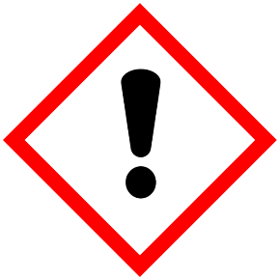 | – Kích ứng (da và mắt)  – Nhạy cảm với da  – Độc tính cấp  – Gây mê  – Kích ứng đường hô hấp  – Chất độc với tầng ozone (không bắt buộc) | – Khi sử dụng cần cẩn thận, nên trang bị đầy đủ trang thiết bị bảo hộ (khẩu trang, kính mắt …) khi thí nghiệm với ethylic alcohol.
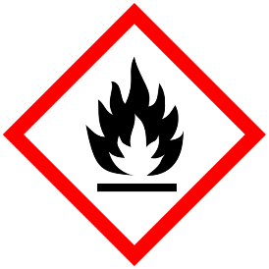 | – Hóa chất dễ cháy | – Bảo quản ở nhiệt độ thấp, tránh xa nguồn nhiệt và các chất dễ cháy.  – Khi sử dụng tuyệt đối cẩn thận.

PHIẾU HỌC TẬP TRẠM SỐ 2
* Thí nghiệm ethylic alcohol phản ứng với sodium
Câu 1. Quan sát nêu hiện tượng của các thí nghiệm. Viết PTHH
- Hiện tượng: Có bọt khí thoát ra, Kim loại Na tan dần.
- Phương trình hoá học:
2C₂H₅OH + 2Na 2C₂H₅ONa + H₂↑
Câu 2. Trong số các chất sau: CH₃-OH; CH₃-CH₂-CH₃, CH₃-CH₂-OH, H₂O, chất nào tác dụng được với Na? Viết phương trình hoá học của phản ứng
- Có hai chất CH₃–OH, CH₃–CH₂–OH, H₂O tác dụng được với Na.
PTHH: 2CH₃OH + 2Na → 2CH₃ONa + H₂
2CH₃-CH₂-OH + 2Na → 2CH₃-CH₂-ONa + H₂
2Na + H₂O → 2NaOH + H₂
- Tổ chức thực hiện:
HOẠT ĐỘNG CỦA GV VÀ HS | DỰ KIẾN SẢN PHẨM
Giao nhiệm vụ:  - GV chia lớp thành 4 nhóm và 2 trạm với nhiệm vụ cụ thể ở mỗi trạm:  + Trạm 1: Tìm hiểu thí nghiệm phản ứng cháy của ethylic alcohol  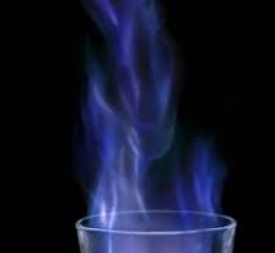  + Trạm 2: Tìm hiểu thí nghiệm ethylic alcohol phản ứng với sodium  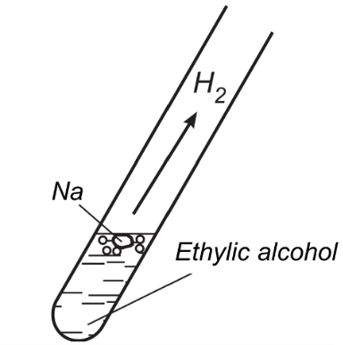  Hình. Thí nghiệm ethylic alcohol tác dụng natri  - GV hướng dẫn HS tìm hiểu kiến thức.  - Các nhóm thực hiện nhiệm vụ ở lần lượt các trạm theo sự hướng dẫn của GV và hoàn thành phiếu học tập ở mỗi trạm. Các nhóm khác nhận xét, bổ sung  - GV cho biết rằng nguyên tử hydrogen trong nhóm –OH của phân tử ethylic alcohol được thay thế bằng nguyên tử Na.  Hướng dẫn học sinh thực hiện nhiệm vụ:  - Tập hợp nhóm theo sự phân chia của GV.  - Nhận dụng cụ thí nghiệm.  - Tiến hành thí nghiệm theo hướng dẫn.  - HS suy nghĩ để giải quyết các vấn đề GV đã nêu ra.  - Thảo luận nhóm và hoàn thành phiếu học tập số ở các trạm.  Báo cáo kết quả:  - Nhận xét về câu trả lời của HS và đánh giá kết quả hoạt động nhóm.  - Đại diện các nhóm trình bày phiếu học tập số ở các trạm. Các nhóm còn lại quan sát, nhận xét.  - GV kết luận nội dung kiến thức cho HS. | 1. Phản ứng cháy ethylic alcohol  Ethylic alcohol cháy với ngọn lửa xanh mờ, toả nhiều nhiệt tạo ra CO₂ và H₂O.  Phương trình hoá học: C₂H₅OH + 3O₂ 2CO₂ + 3H₂O  2. Phản ứng với natri  Ethylic alcohol tác dụng với Na tạo ra H₂  Phương trình hoá học:  2C₂H₅OH + 2Na 2C₂H₅ONa + H₂↑  Trong phản ứng trên, nguyên tử H trong nhóm –OH đã được thay thế bởi nguyên tử Na.  Nhóm –OH trong phân tử đã tạo ra những tính chất hoá học đặc trưng của ethylic alcohol.
Hoạt động 2.4. Điều chế ethylic alcohol
a) Mục tiêu:
-Trình bày được phương pháp điểu chế ethylic alcohol từ tinh bột và từ ethylene.
b) Nội dung:
- GV yêu cầu HS quan sát video, kết hợp với đọc thông tin trong SGK, trang 120, 121 và trình bày phương pháp điều chế ethylic alcohol từ tinh bột và từ ethylene.
c) Sản phẩm: Câu trả lời của HS
- Gợi ý đáp án:
- ethylic alcohol thường được điều chế theo hai cách.
Cách 1: lên men tinh bột hoặc đường.
(C₆H₁₀O₅)_{n} C₆H₁₂O₆ C₂H₅OH
Tinh bột Glucose Ethylic alcohol
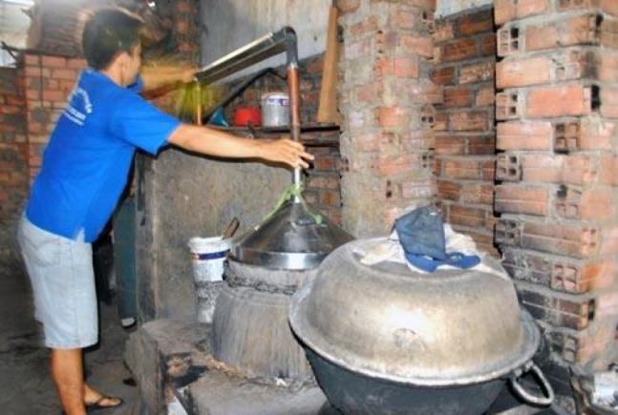
Cách 2: Cộng nước vào ethylene với xúc tác acid.
CH₂=CH₂ + H₂O C₂H₅OH
- Khi ủ các loại quả chín có chứa đường glucose như nho, táo, mơ, mận, … ở điều kiện thích hợp, sau một thời gian thì thu được nước quả có mùi đặc trưng của ethylic alcohol vì glucose bị lên men một phần chuyển thành ethylic alcohol.
C₆H₁₂O₆ C₂H₅OH + 2CO₂
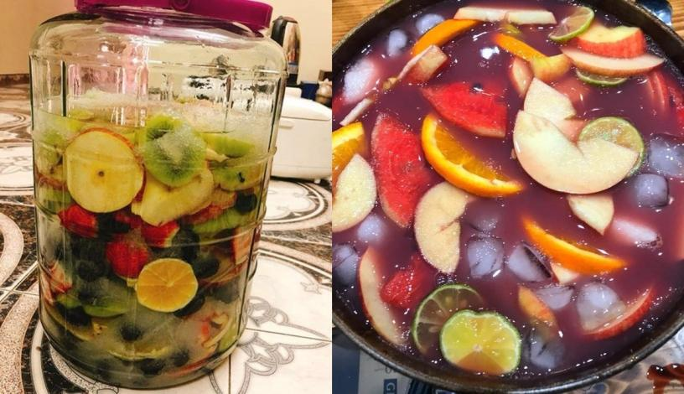
- Có thể sản xuất ethylic alcohol bằng cách:
- Lên men các nguyên liệu chứa tinh bột (gạo, trắng, nếp, nếp cẩm, ..)
- Lên men từ các loại quả chín có chứa nhiều đường như nho, mận, táo, mơ, …
d) Tổ chức thực hiện:
HOẠT ĐỘNG CỦA GV VÀ HS | DỰ KIẾN SẢN PHẨM
Giao nhiệm vụ:  - GV chuyển ý nêu ethylic alcohol được điều chế như thế nào ta lần lượt tìm hiểu  - Giáo viên chiếu video điều chế ethylic alcohol: https://youtu.be/zn7G7v343mk  - Các nhóm thực hiện yêu cầu của GV: tìm hiểu, thu thập thông tin giới thiệu về phản ứng điều chế ethylic alcohol và trình bày phản ứng điều chế ethylic alcohol và trả lời câu thảo luận SGK trang 121.  1. Có mấy phương pháp điều chế ethylic alcohol, viết PTHH minh họa.  2. Tại sao khi ủ các loại quả chín có chứa đường glucose như nho, táo, mơ, mận,... ở điếu kiện thích hợp, sau một thời gian thì thu được nước quả có mùi đặc trưng của ethylic alcohol?  3. Em hãy tìm hiểu các nguồn nguyên liệu ở địa phương có thể sử dụng để sản xuất ethylic alcohol.  - GV gọi một số HS trả lời câu hỏi, nhận xét.  Hướng dẫn học sinh thực hiện nhiệm vụ:  - HS suy nghĩ, thảo luận để giải quyết các vấn đề GV đã nêu ra.  Báo cáo kết quả:  - Cho HS trình bày câu trả lời.  - GV nhận xét, nhấn mạnh những điều cần nhớ.  - GV kết luận nội dung kiến thức cho HS. | IV. ĐIỀU CHẾ  1. Từ tinh bột  Ethylic alcohol được điều chế bằng phương pháp lên men các nguyên liệu chứa tinh bột (gạo, ngô, sắn,...):  (C₆H₁₀O₅)_{n} C₆H₁₂O₆ C₂H₅OH  Tinh bột Glucose Ethylic alcohol  Ngoài nguyên liệu giàu tinh bột, người ta còn sử dụng phụ phẩm của công nghiệp sản xuất đường (rỉ đường), nguyên liệu chứa cellulose (rơm, rạ, gỗ phế liệu,...) để sản xuất ethylic alcohol.  2. Từ ethylene  Ethylic alcohol còn được điều chế bằng phản ứng cộng nước vào ethylene.  CH₂=CH₂ + H₂O C₂H₅OH  Phương pháp điều chế ethylic alcohol từ ethylene dùng để sản xuất ethylic alcohol trong công nghiệp.
Hoạt động 2.5: Ứng dụng của ethylic alcohol và tác dụng của việc lạm dụng rượu , bia, đồ uống có cồn
- Mục tiêu:
- Nêu được ứng dụng của ethylic alcohol (dung môi, nhiên liệu,...).
- Trình bày được tác hại của việc lạm dụng rượu bia.
- Nội dung:
- Học sinh nghiên cứu SGK và Dựa vào Hình 26.5 trong SGK, trang 121, tìm hiểu thông tin trên sách, báo, Internet, trình bày các ứng dụng của ethylic alcohol .
- Trình bày được tác hại của việc lạm dụng rượu bia.
- Sản phẩm: Sản phẩm đáp án câu trả lời
- HS nêu được ứng dụng của ethylic alcohol: làm nguyên liệu, nhiên liệu, dung môi,...
Câu 1: Ta có: n_{ethylicalcohol} = = 0,2 mol
Nhiệt lượng tỏa ra khi đốt cháy 9,2 gam ethylic alcohol là: Q = 0,2.1368 = 273,6 kJ
Cậu 2: Theo Điều 5 Luật Phòng chống tác hại của rượu bia năm 2019 quy định các hành vi bị nghiêm cấm trong phòng chống tác hại của rượu bia như sau:
1. Xúi giục, kích động, lôi kéo, ép buộc người khác uống rượu, bia.
2. Người chưa đủ 18 tuổi uống rượu, bia.
3. Bán, cung cấp, khuyến mại rượu, bia cho người chưa đủ 18 tuổi.
4. Sử dụng lao động là người chưa đủ 18 tuổi trực tiếp tham gia vào việc sản xuất, mua bán rượu, bia.
5. Cán bộ, công chức, viên chức, người lao động trong các cơ quan, tổ chức, sĩ quan, hạ sĩ quan, quân nhân chuyên nghiệp, chiến sĩ, người làm việc trong lực lượng vũ trang nhân dân, học sinh, sinh viên uống rượu, bia ngay trước, trong giờ làm việc, học tập và nghỉ giữa giờ làm việc, học tập.
6. Điều khiển phương tiện giao thông mà trong máu hoặc hơi thở có nồng độ cồn.
7. Quảng cáo rượu có độ cồn từ 15 độ trở lên.
8. Cung cấp thông tin không chính xác, sai sự thật về ảnh hưởng của rượu, bia đối với sức khỏe.
9. Khuyến mại trong hoạt động kinh doanh rượu, bia có độ cồn từ 15 độ trở lên; sử dụng rượu, bia có độ cồn từ 15 độ trở lên để khuyến mại dưới mọi hình thức.
10. Sử dụng nguyên liệu, phụ gia, chất hỗ trợ chế biến không được phép dùng trong thực phẩm; nguyên liệu, phụ gia thực phẩm, chất hỗ trợ chế biến thực phẩm không bảo đảm chất lượng và không rõ nguồn gốc, xuất xứ để sản xuất, pha chế rượu, bia.
11. Kinh doanh rượu không có giấy phép hoặc không đăng ký; bán rượu, bia bằng máy bán hàng tự động.
12. Kinh doanh, tàng trữ, vận chuyển rượu, bia giả, nhập lậu, không bảo đảm chất lượng, không rõ nguồn gốc, xuất xứ, nhập lậu rượu, bia.
13. Các hành vi bị nghiêm cấm khác liên quan đến rượu, bia do luật định.
Cậu 3: - Tác hại của việc lạm dụng rượu bia: ảnh hưởng đến sức khoẻ con người (hệ thần kinh, dạ dày, gan,...), từ đó có những hệ lụy tới đời sống xã hội (bạo lực gia đình, gây rối trật tự xã hội, tai nạn giao thông,...)
- Nếu lạm dụng rượu, bia sẽ làm ảnh hưởng xấu nhiều mặt: sức khoẻ bị suy giảm (có nguy cơ mắc các bệnh về gan, thận, tim mạch, ung thư,...), mất kiểm soát bản thân, dễ gây tai nạn giao thông và ảnh hưởng đến việc học tập, công tác,...
- Một số loại bệnh có nguyên nhân từ việc lạm dụng rượu, bia, đồ uống có cồn: viêm loét dạ dày, tăng huyết áp, tăng nguy cơ bị viêm gan, xơ vữa động mạch, gây tổn thương hệ thần kinh, rối loạn tâm thần, …
- Học sinh không được sử dụng rượu, bia, đồ uống có cồn vì các em còn đang trong độ tuổi phát triển về cả thể chất và tinh thần. Việc học sinh sử dụng rượu bia sẽ gây ảnh hưởng đến học tập ngoài ra gây ra các hành vi không an toàn như tai nạn giao thông, bạo lực trong các mối quan hệ gia đình và xã hội.
Cậu 4: - Thông điệp: Đã uống rượu, bia thì không tham gia giao thông để đảm bảo an toàn về sức khỏe, tính mạng, tài sản của mỗi cá nhân và cộng đồng.
- Tổ chức thực hiện
HOẠT ĐỘNG CỦA GV VÀ HS | DỰ KIẾN SẢN PHẨM
Giao nhiệm vụ: chia lớp làm 4 nhóm: Học sinh chuẩn bị nội dung thuyết trình ở nhà.  + Nhóm 1: Dựa vào Hình 26.5 trong SGK, trang 121, tìm hiểu thông tin trên sách, báo, Internet, em hãy trình bày các ứng dụng của ethylic alcohol và cho biết các ứng dụng đó dựa vào tính chất gì của ethylic alcohol.  + Nhóm 2:  Câu 1: Ethylic alcohol được sử dụng làm nhiên liệu vì khi cháy toả ra nhiều nhiệt. Biết 1 mol ethylic alcohol cháy hoàn toàn sẽ toả ra 1 368 kJ. Tính nhiệt lượng toả ra khi đốt cháy 9,2 gam ethylic alcohol.  Cậu 2: Tìm hiểu những hành vi bị nghiêm cấm nêu trong Luật Phòng chống tác hại của rượu, bia năm 2019 của nước ta.  Cậu 3: Em hãy tìm hiểu thông tin trên sách, báo, internet và trình bày về tác hại của việc lạm dụng rượu, bia theo dàn ý sau:  + Nhóm 3: Cậu 4: Kể tên một số loại bệnh có nguyên nhân từ việc lạm dụng rượu bia, đồ uống có cồn. Học sinh có được sử dụng rượu, bia, đồ uống có cồn không? Tại sao?  + Nhóm 4: Viết một câu thông điệp hoặc tranh vẽ, thiết kế infographic vận động mọi người trong cộng đồng không sử dụng rượu, bia khi tham gia giao thông.  Hướng dẫn thực hiện nhiệm vụ: Thực hiện tại nhà giáo viên, đửa ra hướng dẫn cần thiết  Báo cáo kết quả: HS thuyết trình, nhóm khác nhận xét, giáo viên chốt nội dung kiến thức | V. ỨNG DỤNG  - Dùng làm dung môi trong mĩ phẩm, dược phẩm, nước hoa, sơn,...  - Sản xuất đồ uống có cồn  - Sản xuất ether, ester...  - Pha vào xăng làm nhiên liệu.  – Lạm dụng rượu, bia sẽ làm tổn hại đến sức khoẻ, gây mất an toàn khi tham gia giao thông, gây mất trật tự xã hội.
3. Hoạt động 3: Luyện tập
a) Mục tiêu: Củng cố lại kiến thức cho HS bằng cách vận dụng kiến thức để giải bài tập.
b) Nội dung:
- GV cho HS làm việc cá nhân và trả lời một số câu hỏi trắc nghiệm dưới hình thức cho chơi rung chuông vàng.
c) Sản phẩm: Đáp án câu trả lời
1-A, 2-A, 3-A, 4-B, 5-C, 6-A, 7-D, 8-B, 9-C, 10-B.
- Tổ chức thực hiện:
HOẠT ĐỘNG CỦA GV VÀ HS | DỰ KIẾN SẢN PHẨM
Giao nhiệm vụ:
- GV trình chiếu câu hỏi, HS sử dụng bảng A, B, C, D để trả lời câu hỏi.
- Luật chơi:
Có 10 câu hỏi. Mỗi câu sẽ có thời gian suy nghĩ và trả lời là 10 giây, trả lời bằng cách đưa bảng chữ cái lên sau khi hết thời gian. Thí sinh nào có tổng số điểm nhiều nhất sau 10 câu hỏi sẽ là thí sinh chiến thắng cuộc thi rung chuông vàng.
Câu 1. Tính chất vật lý của ethylic alcohol là
A. chất lỏng không màu, nhẹ hơn nước, tan vô hạn trong nước, hòa tan được nhiều chất như iodine, benzene,…
B. chất lỏng màu hồng, nhẹ hơn nước, tan vô hạn trong nước, hòa tan được nhiều chất như: iodine, benzen,…
C. chất lỏng không màu, không tan trong nước, hòa tan được nhiều chất như: iodine, benzene,…
D. chất lỏng không màu, nặng hơn nước, tan vô hạn trong nước, hòa tan được nhiều chất như: iodine, benzene,…
Câu 2. Nhiệt độ sôi của ethylic alcohol là
A. 78,3 ºC. B. 87,3 ºC. C. 73,8 ºC. D. 83,7 ºC.
Câu 3. Độ rượu là
A. số mL ethylic alcohol nguyên chất có trong 100 mL hỗn hợp rượu với nước.
B. số mL nước có trong 100 mL hỗn hợp rượu với nước.
C. số gam ethylic alcohol nguyên chất có trong 100 mL hỗn hợp rượu với nước.
D. số gam nước có trong 100 gam hỗn hợp rượu với nước.
Câu 4. Trong 100 mL rượu 45º có chứa
A. 45 mL nước và 55 mL rượu nguyên chất.
B. 45 mL rượu nguyên chất và 55 mL nước.
C. 45 gam rượu nguyên chất và 55 gam nước.
D. 45 gam nước và 55 gam rượu nguyên chất.
Câu 5. Trên nhãn của một chai rượu ghi 18º có nghĩa là
A. nhiệt độ sôi của ethylic alcohol là 18 ºC.
B. nhiệt độ đông đặc của ethylic alcohol là 18 ºC.
C. trong 100 mL rượu có 18 mL ethylic alcohol nguyên chất và 82 mL nước.
D. trong 100 mL rượu có 18 mL nước và 82 mL ethylic alcohol nguyên chất.
Câu 6. Ethylic alcohol trong phân tử gồm
A. nhóm ethyl (C₂H₅) liên kết với nhóm – OH.
B. nhóm methyl (CH₃) liên kết với nhóm – OH.
C. nhóm hydrocarbon liên kết với nhóm – OH.
D. nhóm methyl (CH₃) liên kết với oxygen.
Câu 7. Công thức cấu tạo của rượu etylic là
A. CH₂ – CH₃ – OH. B. CH₃ – O – CH₃.
C. CH₂ – CH₂ – OH₂. D. CH₃ – CH₂ – OH.
Câu 8. Hòa tan 30 mL ethylic alcohol nguyên chất vào 90 mL nước cất thu được
- ethylic alcohol có độ rượu là 20º.
B. ethylic alcohol có độ rượu là 25º.
C. ethylic alcohol có độ rượu là 30
D. ethylic alcohol có độ rượu là 35º.
Câu 9. Ethylic alcohol cháy trong không khí, hiện tượng quan sát được là
- ngọn lửa màu đỏ, tỏa nhiều nhiệ
B. ngọn lửa màu vàng, tỏa nhiều nhiệt.
C. ngọn lửa màu xanh, tỏa nhiều nhiệt.
D. ngọn lửa màu xanh, không tỏa nhiệt.
Câu 10. Trong số các chất sau, chất nào tác dụng được với Na?
- CH₃–CH₃. B. CH₃–CH₂–OH.
C. C₆H₆. D. CH₃–O–CH₃.
Hướng dẫn học sinh thực hiện nhiệm vụ:
- Vận dụng kiến thức đã học trong bài để hoàn thành bài tập.
Báo cáo kết quả:
- Cho HS trả lời, giải thích về câu trả lời.
- GV tổng kết về nội dung kiến thức.
4. Hoạt động 4: Vận dụng
a) Mục tiêu: Vận dụng hiểu biết về tỉ khối của các chất khí để áp dụng vào thực tiễn.
b) Nội dung:
- GV hướng dẫn HS vận dụng kiến thức để thực hiện nhiệm vụ:
c) Sản phẩm: Sản phẩm của HS
Câu 1:
a) Do ethylic alcohol tan được trong xăng nên nhà sản xuất mới pha trộn được xăng E5.
b) Các ứng dụng trên của ethylic alcohol dựa vào tính chất: dễ cháy, khi cháy toả nhiều nhiệt.
Câu 2.a) Xăng pha ethylic alcohol được gọi là xăng sinh học vì lượng ethylic alcohol trong xăng có nguồn gốc từ thực vật (nhờ phản ứng lên men để sản xuất số lượng lớn). Loại thực vật thường được trồng để sản xuất ethylic alcohol là: ngô, lúa mì, đậu tương, củ cải đường,…
PTHH: (C₆H₁₀O₅)_{n} + nH₂O nC₆H₁₂O₆
C₆H₁₂O₆ 2C₂H₅OH + 2CO₂
b) Xét phản ứng cháy của 1 kg ethylic alcohol: C₂H₅OH + 3O₂ 2CO₂ + 3H₂O
⇒ = 2,087 kg → (khi đốt ethylic alcohol) < (khi đốt xăng).
Như vậy khi đôt cháy 1kg xăng thì tiêu tốn nhiều oxygen hơn khi đôt cháy 1kg ethylic alcohol
Đốt cháy ethylic alcohol tiêu tốn ít oxygen hơn đồng nghĩa với lượng khí thải thoát ra ngoài ít hơn, hạn chế việc ô nhiễm môi trường.
Hơn nữa, nguồn etanol dễ dàng sản xuất quy mô lớn không bị hạn chế về trữ lượng như xăng dầu truyền thống.
Do vậy, dùng xăng sinh học là một giải pháp cần được nhân rộng trong đời sống và sản xuất.
Câu 3. Áp dụng công thức: Độ rượu =
Thể tích ethanol nguyên chất có trong 2 đơn vị cồn là: 2 × 10 = 20 (mL).
Vậy người trưởng thành không nên uống quá: = 50 mL rượu 40º một ngày.
- Tổ chức thực hiện:
HOẠT ĐỘNG CỦA GV VÀ HS | DỰ KIẾN  SẢN PHẨM
Giao nhiệm vụ:  - GV hướng dẫn HS vận dụng kiến thức để thực hiện nhiệm vụ:  Câu 1:  a) Xăng sinh học là sản phẩm trộn cồn sinh học được sản xuất từ các nguyên liệu sinh học như phoi bào, mùn cưa,... (có thành phần chủ yếu là ethylic alcohol) vào xăng A92 theo tỉ lệ thể tích nhất định. Theo em, nhờ tính chất vật lí nào của ethylic alcohol mà nhà sản xuất pha trộn được xăng E5 (xăng sinh học)?  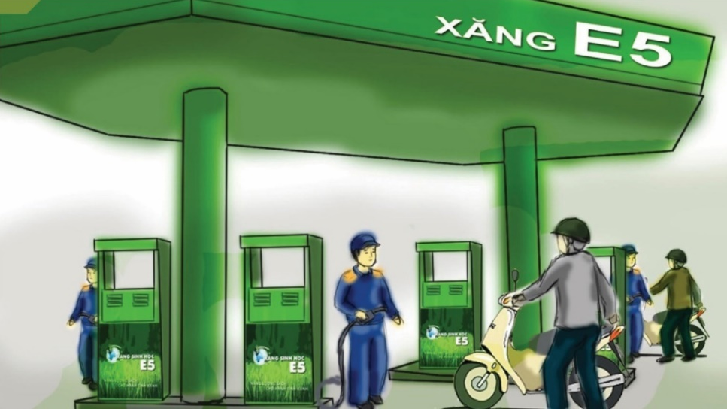  b) Ethylic alcohol được dùng làm nhiên liệu trong đèn cồn,... hoặc phối trộn với xăng làm nhiên liệu cho động cơ đốt trong (xe máy, ô tô,...). Ứng dụng này dựa vào tính chất nào của ethylic alcohol.  Câu 2. Xăng sinh học (xăng pha ethylic alcohol) được coi là giải pháp thay thế cho xăng truyền thống. Xăng pha ethylic alcohol là xăng được pha 1 lượng ethylic alcohol theo tỉ lệ đã nghiên cứu như: xăng E85 (pha 85% ethylic alcohol), E10 (pha 10% ethylic alcohol), E5 (pha 5% ethylic alcohol),...  a) Tại sao xăng pha ethylic alcohol được gọi là xăng sinh học? Viết các phương trình hóa học để chứng minh.  b) Tại sao xăng sinh học được coi là giải pháp thay thế cho xăng truyền thống ? Biết khi đốt cháy 1 kg xăng truyền thồng thì cần 3,22 kg O₂.  Câu 3. Một đơn vị cồn tương đương 10 mL (hoặc 7,89 gam) ethylic alcohol nguyên chất. Theo khuyến cáo của ngành y tế, để đảm bảo sức khoẻ mỗi người trưởng thành không nên uống quá 2 đơn vị cồn mỗi ngày. Vậy mỗi người trưởng thành không nên uống quá bao nhiêu mL rượu 40º một ngày?  Hướng dẫn học sinh thực hiện nhiệm vụ:  - HS thực hiện tại nhà giáo viên đưa ra các hướng dẫn cần thiết.  Báo cáo kết quả:  - Nộp sản phẩm cho GV sau 1 tuần | - HS nộp sản phẩm
C. DẶN DÒ
- Học sinh về nhà học bài, làm bài tập trong SBT
- Coi trước bài mới

